2021年度

四川省攀枝花市决策咨询服务中心单位决算
目录

公开时间：2022年9月14日

第一部分 单位概况.................................................4
一、职能简介......................................................................................................4二、2021年重点工作完成情况.........................................................................5
三、机构设置.........................................................................................................8
第二部分 2021年度单位决算情况说明..................................................................9
一、收入支出决算总体情况说明......................................................................9
二、收入决算情况说明......................................................................................9
三、支出决算情况说明....................................................................................10
四、财政拨款收入支出决算总体情况说明.....................................................10
五、一般公共预算财政拨款支出决算情况说明.............................................11
六、一般公共预算财政拨款基本支出决算情况说明.....................................13
七、“三公”经费财政拨款支出决算情况说明...............................................14
八、政府性基金预算支出决算情况说明.........................................................15
九、国有资本经营预算支出决算情况说明.....................................................16
十、其他重要事项的情况说明.........................................................................16
第三部分 名词解释.................................................18
第四部分 附件.....................................................20
第五部分 附表.....................................................22
一、收入支出决算总表.....................................................................................22
二、收入决算表.................................................................................................22
三、支出决算表..................................................................................................22
四、财政拨款收入支出决算总表......................................................................22
五、财政拨款支出决算明细表..........................................................................22
六、一般公共预算财政拨款支出决算表..........................................................22
七、一般公共预算财政拨款支出决算明细表..................................................22
八、一般公共预算财政拨款基本支出决算表..................................................22
九、一般公共预算财政拨款项目支出决算表..................................................22
十、一般公共预算财政拨款“三公”经费支出决算表.................................22
十一、政府性基金预算财政拨款收入支出决算表.........................................22
十二、政府性基金预算财政拨款“三公”经费支出决算表.........................22
十三、国有资本经营预算财政拨款收入支出决算表.....................................22
十四、国有资本经营预算财政拨款支出决算表............................................ 22

第一部分 单位概况

一、职能简介
（1）根据市委、市政府安排，组织开展全市发展战略、中长期规划、方针政策、重大问题、重点项目的决策咨询论证活动。
（2）负责全市经济社会发展重大问题决策咨询研究课题的安排、管理和组织实施。
（3）负责决策咨询委员会各专业组决策咨询调研、考察及与相关部门的组织协调工作。
（4）及时整理决策咨询委员会专家和各专业组提出的咨询意见、建议和课题研究成果，报送市委、市政府及有关部门，并进行成果应用的跟踪。
（5）组织专家召开决策咨询研讨会议和决策咨询交流活动。
（6）为专家提供相关信息和资料，组织专家列席市委、市政府重要会议，为专家开展咨询工作提供后勤服务。
（7）负责起草决策咨询委员会的各种工作制度和文件草案；定期向主任会议汇报工作。

（8）负责市委、市政府临时交办的工作任务和主任会议确定的其它工作。

二、2021年重点工作完成情况
（一）聚焦重点任务，高质量开展决策咨询工作
一是围绕全市战略发展目标及全市发展重点、热点、难点问题开展决策咨询课题研究。通过市领导和专业组点题，结合两会和《政府工作报告》中的重点、热点、难点问题，把《攀枝花今后五年加快发展的战略选择及主要对策》《以人为中心推进川西南滇西北区域中心城市建设研究》《立足三个圈层的康养产业发展路径》等15个紧扣攀枝花发展和改革主线的课题纳入年度重点。并组织各相关专业组深入实地考察调研，认真开展决咨课题研究，通过调查研究，发挥专家集体智力优势，为我市经济、社会发展提出具体可行的对策建议，努力加快形成课题成果供市委市政府决策参考。
二是围绕市委市政府中心工作及全市重大规划开展咨询论证。市委领导亲自带领相关委员与市委政策研究室就正红书记对《攀枝花市与周边市州经济社会发展情况对比》批示召开“三个圈层”相关问题专题座谈会，为推动川西南滇西北“中圈”深度融合发展研究提出了重要建议；组织委员就拟提交攀枝花市第十届人民代表大会第八次会议审议的《政府工作报告》进行咨询论证；组织召开《攀枝花国民经济和社会发展“十四五”规划和远景目标规划纲要》评审会，并对《“十四五”工业发展规划》《“十四五”科技创新发展规划》《“十四五”卫生健康发展规划》《“十四五”金融业发展规划》《米易县“十四五”城乡建设规划》等部门、县区专项规划提供咨询论证和编制指导意见，为我市“十四五”规划编制起到了重要建议作用。
三是围绕全市发展战略组织小组研讨，全面开展“大学习、大讨论、大调研”活动。我委以专业组为单位不定期召开了小组研讨会，传达张正红书记在市级领导干部和县级主要负责同志读书班暨市委理论学习中心组专题学习（扩大）会议上的讲话精神以及市决咨委主任会议精神，切实把全体委员的思想统一到市委、市政府的战略发展目标上；为使决策咨询课题研究契合市委市政府决策意图，各课题组多次与点题市领导沟通，听取意见；各专业组组织委员多次深入一线，赴边远地区开展实地调查研究，一年多以来开展小组活动共计25次，其中研讨会20次。
四是围绕我市产业和城市发展瓶颈发挥特邀委员第三视角作用。攀枝花决咨委各专业组以重点决策咨询课题为纽带，通过网络形式邀请市外特邀委员对重点决咨课题的撰写提出宝贵意见，对推动高质量完成决策咨询工作起到了积极作用。由宝鸡钛产业研究院盛利院长承担的《攀枝花钛金属发展指引研编》决策咨询成果得到了时任刘建明副市长的高度肯定，并将课题成果编印报送市委、人大、政府、市政协及各部门和县区参阅，该《指引》的发布，对我市进一步加强钒钛磁铁矿资源综合利用，延伸钛金属产业链具有很好的指导作用；城建组主持在特邀委员上海宜吾规划建筑事务所总建筑师吕维锋的支持下，对我市经济社会发展情况展开深入研究，完成课题《市域社会治理现代化背景下城市小区治理的对策研究》；我委邀请氢阳能源研究院首席科学家肖钢、攀钢研究院矿冶所所长潘成就氢能源应用概况及在攀枝花产业化发展前景进行咨询交流，为推进氢能源重大项目落地，实现产业化打下基础。
（二）积极发挥决策咨询作用，推动高效率成果转化
一是决策咨询成效显著，成果落实转化率高。我委多项决策咨询成果得到市委市政府肯定，《促进农业专业合作社规范发展对策研究》等一批成果获市领导批示，其中《赴中科院赣江研究院考察报告》获市委市政府主要领导批示，成果印送市发展与改革委、市经信局、市委、市政府政策研究室等多部门参阅、转化落实。此外，向市社科联推送10项决咨优秀成果参与攀枝花市第十四次社会科学优秀成果评奖，《做大做强攀枝花市属国有企业对策研究》等多项成果获奖。
二是积极推广决咨成果，社会认可度高。通过市决策咨询委网站向社会及时发布《民族村寨旅游行为意向研究》《攀枝花建设“阳光康养旅游城”对策研究》等决策咨询动态、委员建议、课题研究成果、相关政策法规，并出版了《康养产业发展理论、路径与政策研究》等一批专著，得到市各级领导、相关部门的肯定并借鉴参阅。全年编印决策咨询活动情况13期，向市领导和各专业组发送省决策咨询期刊360余册，便于市领导和相关部门及时了解、参阅最新决策咨询信息。
（三）不断加强自身建设，提升综合服务能力
一是积极开展交流学习。为提升我市决策咨询工作水平，2021年上半年，我委决策咨询服务中心拜访了省决策咨询委员会办公室，学习了省决咨委决策咨询的先进工作经验，并就我委《攀枝花市决策咨询经费使用细则》《攀枝花市重大决策咨询研究课题管理办法》（修订稿）征求了省决咨委办公室张洁主任及相关处室的宝贵意见，在他们的指导下对《细则》《办法》进行完善，在当年主任会议上审议通过。
二是认真学习中央、省、市相关重要文件精神和决策咨询管理办法。为进一步加强委员服务工作，我委充分运用网络开展线上与线下的方式学习了《习近平总书记在庆祝中国共产党成立100周年大会上的讲话》《第三届省委省政府决策咨询委员会成立大会上彭清华书记的重要讲话》《陈光志主任在2020年四川省决策咨询座谈会的上的讲话》等重要文章，深入领会决咨委在新型智库建设中地位及作用，明确委员的权利与义务、课题及经费的管理规定，增强了决策咨询工作者的大局意识、核心意识、服务意识。
三、机构设置
攀枝花市决策咨询服务中心属攀枝花市科学技术局部门下属的二级预算单位，下设独立编制机构1个，其中行政机构0个，参照公务员法管理的事业机构0个，其他事业机构1个。
纳入2021年度单位决算编制范围的独立编制机构包括：攀枝花市决策咨询服务中心。

第二部分 2021年度单位决算情况说明

一、收入支出决算总体情况说明
2021年度收、支总计159.23万元。与2020年相比，收入总计各增加27.75万元，增长21.11%；支出总计各增加22.8万元，增长16.71%。主要变动原因是项目增加。
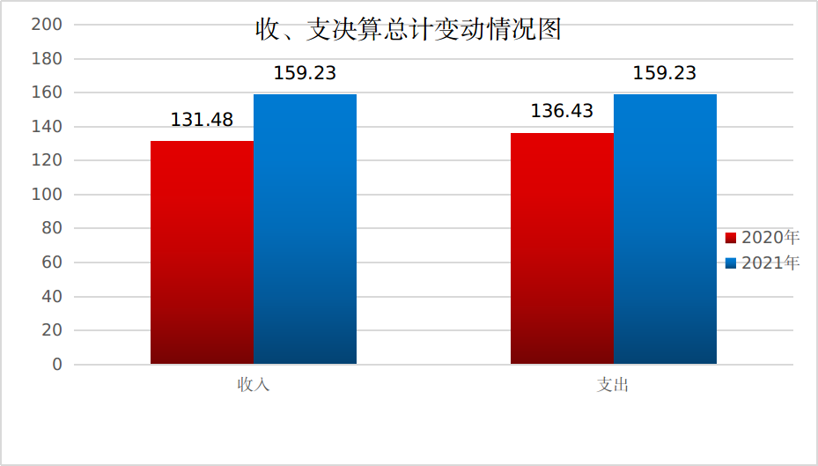

（图1：收、支决算总计变动情况图）（柱状图）

二、收入决算情况说明

2021年本年收入合计159.23万元，其中：一般公共预算财政拨款收入159.22万元，占99.99%；政府性基金预算财政拨款收入0万元，占0%；国有资本经营预算财政拨款收入0万元，占0%；上级补助收入0万元，占0%；事业收入0万元，占0%；经营收入0万元，占0%；附属单位上缴收入0万元，占0%；其他收入0.01万元，占0.01%。
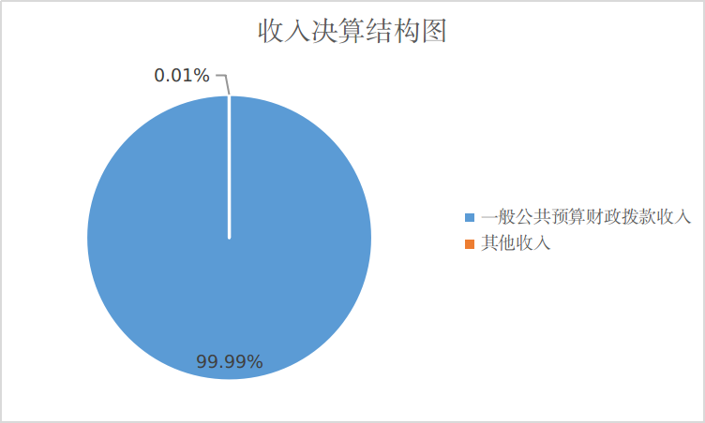

（图2：收入决算结构图）（饼状图）

三、支出决算情况说明

2021年本年支出合计159.23万元，其中：基本支出57.45万元，占36.08%；项目支出101.78万元，占63.92%；上缴上级支出0万元，占0%；经营支出0万元，占0%；对附属单位补助支出0万元，占0%。
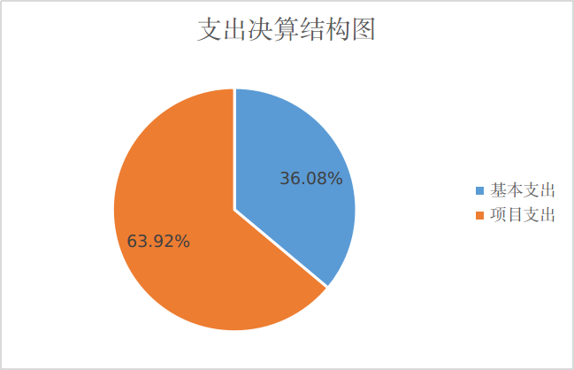

（图3：支出决算结构图）（饼状图）

四、财政拨款收入支出决算总体情况说明
2021年财政拨款收、支总计159.22万元。与2020年相比，财政拨款收入总计各增加27.77万元，增长21.13%；财政拨款支出总计各增加22.81万元，增长16.72%。主要变动原因是项目增加。
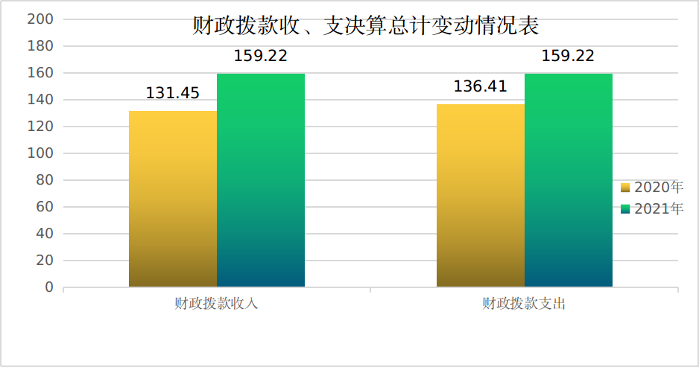

（图4：财政拨款收、支决算总计变动情况）（柱状图）

五、一般公共预算财政拨款支出决算情况说明

（一）一般公共预算财政拨款支出决算总体情况
2021年一般公共预算财政拨款支出159.22万元，占本年支出合计的100%。与2020年相比，一般公共预算财政拨款支出增加93.15万元，增长140.99%。主要变动原因是本年度项目经费增加。
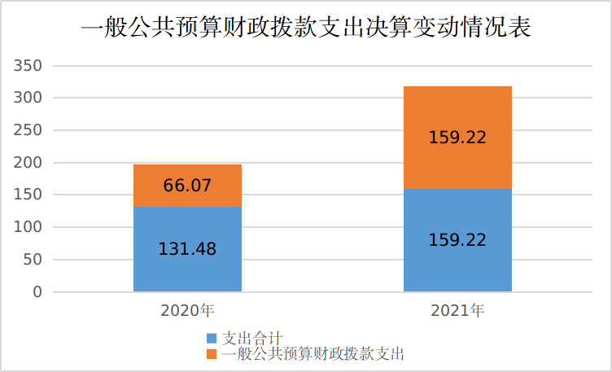

（图5：一般公共预算财政拨款支出决算变动情况）（柱状图）

（二）一般公共预算财政拨款支出决算结构情况
2021年一般公共预算财政拨款支出159.22万元，主要用于以下方面:一般公共服务（类）支出0万元，占0%；教育支出（类）0万元，占0%；科学技术（类）支出151.03万元，占94.86%；文化旅游体育与传媒（类）支出0万元，占0%；社会保障和就业（类）支出3.91万元，占2.45%；卫生健康支出0万元，占0%；住房保障支出4.28万元，占2.69%。
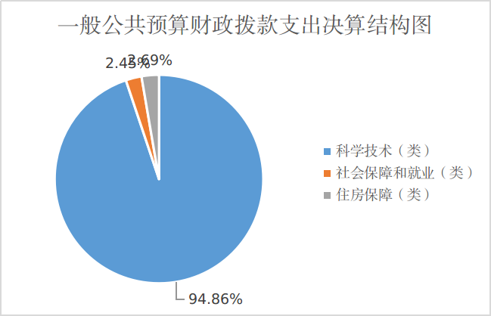

（图6：一般公共预算财政拨款支出决算结构）（饼状图）

（三）一般公共预算财政拨款支出决算具体情况

2021年一般公共预算支出决算数为159.22万元，完成预算100%。其中：
1.科学技术（类）基础研究（款）其他基础研究支出（项）: 支出决算为10万元，完成预算100%，决算数与预算数持平；其他科学技术支出（款）其他科学技术支出（项）:支出决算为141.03万元，完成预算100%，决算数与预算数持平。
2.社会保障和就业（类）行政事业单位养老支出（款） 机关事业单位基本养老保险缴费支出（项）: 支出决算为3.91万元，完成预算100%，决算数与预算数持平。
3.住房保障支出（类）住房改革支出（款）住房公积金（项）:支出决算为4.28万元，完成预算100%，决算数与预算数持平。

六、一般公共预算财政拨款基本支出决算情况说明
2021年一般公共预算财政拨款基本支出57.44万元，其中：
人员经费49.08万元，主要包括：基本工资11.91万元、津贴补贴1.77万元、奖金0万元、伙食补助费0万元、绩效工资22.5万元、机关事业单位基本养老保险缴费3.91万元、职业年金缴费0万元、职工基本医疗保险缴费2.46万元、公务员医疗补助缴费0.24万元、其他社会保障缴费0.45万元、其他工资福利支出1.56万元、离休费0万元、退休费0万元、抚恤金0万元、生活补助0万元、医疗费补助0万元、奖励金0万元、住房公积金4.2万元8、其他对个人和家庭的补助支出0万元。
公用经费8.37万元，主要包括：办公费0.45万元、印刷费0万元、咨询费0万元、手续费0万元、水费0.09万元、电费0.23万元、邮电费0.11万元、取暖费0万元、物业管理费0万元、差旅费1.72万元、因公出国（境）费用0万元、维修（护）费0万元、租赁费0万元、会议费0万元、培训费0万元、公务接待费0万元、劳务费0万元、委托业务费0万元、工会经费0.64万元、福利费0.18万元、公务用车运行维护费3.03万元、其他交通费0万元、税金及附加费用0万元、其他商品和服务支出1.92万元、办公设备购置0万元、专用设备购置0万元、信息网络及软件购置更新0万元、其他资本性支出0万元。

七、“三公”经费财政拨款支出决算情况说明

（一）“三公”经费财政拨款支出决算总体情况说明
2021年“三公”经费财政拨款支出决算为3.03万元，完成预算73.19%，决算数小于预算数的主要原因是严控三公经费支出。

（二）“三公”经费财政拨款支出决算具体情况说明
2021年“三公”经费财政拨款支出决算中，因公出国（境）费支出决算0万元，占0%；公务用车购置及运行维护费支出决算3.03万元，占100%；公务接待费支出决算0万元，占0%。具体情况如下：
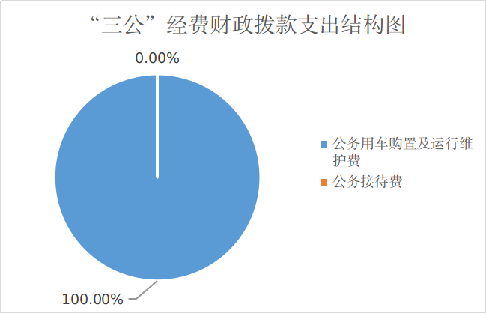

（图7：“三公”经费财政拨款支出结构）（饼状图）
1.因公出国（境）经费支出0万元。全年安排因公出国（境）团组0次，出国（境）0人。因公出国（境）支出决算比2020年持平。
2.公务用车购置及运行维护费支出3.03万元,完成预算74.81%。公务用车购置及运行维护费支出决算比2020年减少0.76万元，下降20.05%。主要原因是加强公车管理，减少消耗。
其中：公务用车购置支出0万元。全年按规定更新购置公务用车0辆，其中：轿车0辆、金额0万元，越野车0辆、金额0万元，载客汽车0辆、金额0万元。截至2021年12月底，单位共有公务用车1辆，其中：轿车0辆、越野车1辆、载客汽车0辆。
公务用车运行维护费支出3.03万元。主要用于课题调研等业务活动开支的交通费。
3.公务接待费支出0万元。公务接待费支出决算比2020年减少0.09万元，下降100%。主要原因是无接待任务。其中：
国内公务接待支出0万元。国内公务接待0批次，0人次（不包括陪同人员），共计支出0万元。
外事接待支出0万元，外事接待0批次，0人，共计支出0万元。

八、政府性基金预算支出决算情况说明
2021年政府性基金预算财政拨款支出0万元。
- 国有资本经营预算支出决算情况说明
2021年国有资本经营预算财政拨款支出0万元。
- 其他重要事项的情况说明

（一）机关运行经费支出情况
2021年，市决策咨询服务中心机关运行经费支出0万元，与2020年持平。

（二）政府采购支出情况
2021年，市决策咨询服务中心政府采购支出总额0万元，其中：政府采购货物支出0万元、政府采购工程支出0万元、政府采购服务支出0万元。授予中小企业合同金额0万元，占政府采购支出总额的0%，其中：授予小微企业合同金额0万元，占政府采购支出总额的0%。

（三）国有资产占有使用情况
截至2021年12月31日，市决策咨询服务中心共有车辆1辆，其中：主要领导干部用车0辆、机要通信用车0辆、应急保障用车0辆、其他用车1辆。其他用车主要是用于课题调研等业务活动。单价50万元以上通用设备0台（套），单价100万元以上专用设备0台（套）。

（四）预算绩效管理情况
根据预算绩效管理要求，本单位在2021年度预算编制阶段，组织对1项目（项目名称）等1个项目开展了预算事前绩效评估，对1个项目编制了绩效目标，预算执行过程中，选取1个项目开展绩效监控，年终执行完毕后，对1个项目开展了绩效自评，2021年特定目标类部门预算项目绩效目标自评表见附件（第四部分）。

- 名词解释

1.财政拨款收入：指单位从同级财政部门取得的财政预算资金。
2.其他收入：指单位取得的除上述收入以外的各项收入。
3.使用非财政拨款结余：指事业单位使用以前年度积累的非财政拨款结余弥补当年收支差额的金额。
4.年初结转和结余：指以前年度尚未完成、结转到本年按有关规定继续使用的资金。
5.结余分配：指事业单位按照会计制度规定缴纳的所得税、提取的专用结余以及转入非财政拨款结余的金额等。
6.年末结转和结余：指单位按有关规定结转到下年或以后年度继续使用的资金。
7.科学技术（类）基础研究（款）其他基础研究支出（项）：指反映其他用于基础研究工作的支出。
8.科学技术（类）其他科学技术支出（款）其他科学技术支出（项）：指反映其他科学技术支出中用于其他科技方面的支出。
9.社会保障和就业（类）行政事业单位养老支出（款）机关事业单位基本养老保险缴费支出（项）：指反映机关事业单位实施养老保险制度由单位缴纳的基本养老保险费支出。
10.住房保障支出（类）住房改革支出（款）住房公积金（项）：指反映行政事业单位按人力资源和社会保障部、财政部门规定的基本工资和津贴补贴以及规定比例为职工缴纳的住房公积金。
11.基本支出：指为保障机构正常运转、完成日常工作任务而发生的人员支出和公用支出。
12.项目支出：指在基本支出之外为完成特定行政任务和事业发展目标所发生的支出。
13.“三公”经费：指部门用财政拨款安排的因公出国（境）费、公务用车购置及运行费和公务接待费。其中，因公出国（境）费反映单位公务出国（境）的国际旅费、国外城市间交通费、住宿费、伙食费、培训费、公杂费等支出；公务用车购置及运行费反映单位公务用车车辆购置支出（含车辆购置税）及租用费、燃料费、维修费、过路过桥费、保险费等支出；公务接待费反映单位按规定开支的各类公务接待（含外宾接待）支出。

第四部分 附件

附件
2021年特定目标类部门预算项目绩效目标自评
主管部门及代码 |  | 攀枝花市科学技术局 |  | 实施单位 | 攀枝花市决策咨询服务中心
项目预算  执行情况  （万元） |  | 预算数： | 110 | 执行数： | 101.78
 |  | 其中：  财政拨款 | 110 | 其中：  财政拨款 | 101.78
 |  | 其他资金 |  | 其他资金
年度总体目标  完成情况 | 预期目标 |  |  | 目标实际完成情况
 | 研究成果通过验收组评审，争取获得市领导肯定性批示，并力争在部门层面得到采纳、转化；为70名左右的委员提供报刊，向市委市政府提出有效建议，专家为市委市政府各部门重大事项提供可靠咨询论证。 |  |  | 全年开展小组活动25次、专题调研10次、重大项目咨询论证5次，启动重大决策咨询课题15项，编印决策咨询活动情况13期；向市领导和各专业组发送省决策咨询期刊360余册，为我市借鉴外市成功经验提供了捷径。
年度绩效指标完成情况 | 一级  指标 | 二级  指标 | 三级  指标 | 预期指标值 | 实际完成指标值
 | 完成  指标 | 数量指标
 |  | 质量指标 | 开展专题调研、课题研讨 | 形成高质量报告，为市委、市政府提供决策参考 | 形成高质量报告，为市委、市政府提供决策参考
 |  | 时效指标 | 项目时限 | 1年 | 1年
 |  | 成本指标 | 开展各类重大事项论证、咨询、调研活动 | 110万 | 101.78万元
 | 效益  指标 | 经济效益 指标 | 促进企业发展 | 为企业发展建言献策，提升企业竞争力 | 为企业发展建言献策，提升企业竞争力
 |  | 社会效益 指标 | 为全市发展献策 | 开展决策咨询，形成决策咨询报告和委员建言献策建议 | 为全市发展提交高质量的决策咨询报告和委员建言献策建议
 |  | 生态效益 指标
 |  | 可持续影响 指标
 | 满意  度指标 | 满意度  指标 | 服务对象满意度 | 90%以上 | 90%以上

（注：有两个及以上100万元以上（含）特定目标类部门预算项目的，需分别开展绩效目标自评并填写附表）

第五部分 附表

一、收入支出决算总表

二、收入决算表

三、支出决算表

四、财政拨款收入支出决算总表

五、财政拨款支出决算明细表

六、一般公共预算财政拨款支出决算表

七、一般公共预算财政拨款支出决算明细表

八、一般公共预算财政拨款基本支出决算表

九、一般公共预算财政拨款项目支出决算表

十、一般公共预算财政拨款“三公”经费支出决算表

十一、政府性基金预算财政拨款收入支出决算表

十二、政府性基金预算财政拨款“三公”经费支出决算表

十三、国有资本经营预算财政拨款收入支出决算表
十四、国有资本经营预算财政拨款支出决算表

